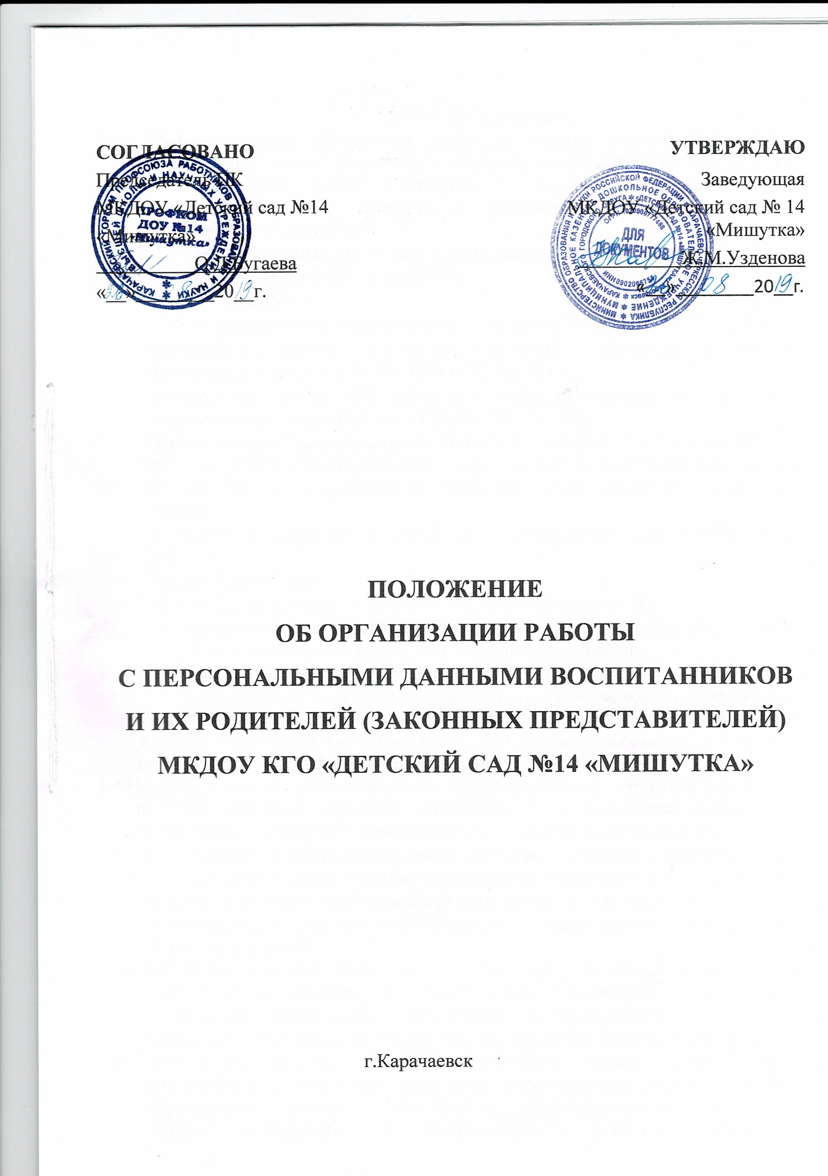

- Общие положения
1.1. Целью данного Положения является защита персональных данных воспитанников и их родителей (законных представителей) МКДОУ КГО «Детского сада №14 «Мишутка» (далее - Учреждение) от несанкционированного доступа и разглашения, неправомерного их использования или утраты.
1.2 Настоящее Положение разработано на основании и во исполнение:
- Трудового кодекса РФ(Статьи 85-90);
- Конституции РФ;
- Федерального закона «О персональных данных» № 152-ФЗ от 27.07.2006 г.;
- Федерального закона «О внесении изменений в Федеральный закон «О персональных данных»,№ 261-ФЗ От 25.06.2011 г.;
- Федерального закона «Об информации, информационных технологиях и о защите информации» от 27 июля 2006 г. № 149 - ФЗ,
- Постановления Правительства Российской Федерации от 17 ноября 2007 г. № 781 «Об утверждении Положения об обеспечении безопасности персональных данных при их обработке в информационных системах персональных данных».
- Закона РФ "Об образовании в Российской Федерации" от 29.12.2012 г. N 273- ФЗ,
- Устава Учреждения;
- Лицензии на осуществление образовательной деятельности;
- других нормативных правовых актов Российской Федерации, регулирующих отношения, связанные с обработкой персональных данных.
1.3 Настоящее Положение устанавливает порядок работы Учреждения с целью получения, обработки, хранения и передачи документов, содержащих сведения, отнесённые к персональным данным о воспитанниках посещающих ДОУ, их родителей (законных представителях). Под воспитанниками подразумеваются дети, посещающие МКДОУ «Детский сад №14 «Мишутка».
1.4 Настоящее Положение и изменения к нему утверждаются приказом заведующего МКДОУ «Детский сад №14 «Мишутка». Все работники должны быть ознакомлены с данным Положением и изменениями к нему под роспись.
1.5 В настоящем Положении использованы следующие термины и определения:
- персональные данные - любая информация, относящаяся к определённому физическому лицу, необходимая Учреждению, в том числе, фамилия, имя, отчество, год, месяц, дата и место рождения, адрес, данные о составе семьи, другая информация.
- Обработка персональных данных - действия с персональными данными, включая систематизацию, накопление, хранение, комбинирование, уточнение (обновление, изменение), использование, распространение (в том числе передачу), обезличивание, блокирование, уточнение персональных данных.
- Защита персональных данных - деятельность уполномоченных лиц по обеспечению с помощью локального регулирования порядка обработки персональных данных и обеспечение организационно-технических мер защиты информации от неправомерного доступа, уничтожения, модифицирования, блокирования, копирования, предоставления, распространения.
- Конфиденциальная информация - это информация (в документированном или электронном виде), доступ к которой ограничивается в соответствии с законодательством Российской Федерации.
- Понятие и состав персональных данных воспитанников, посещающих ДОУ, их родителей (законных представителей).
2.1 Персональные данные воспитанников, их родителей (законных представителей)- информация, необходимая Учреждению в связи с осуществлением образовательной деятельности. Под информацией о воспитанниках, их родителях (законных представителях) и очередниках понимаются сведения о фактах, событиях и обстоятельствах жизни, позволяющие идентифицировать его личность.
2.2 Персональные данные о детях и их родителях (законных представителях) относятся к конфиденциальной информации. Для лица, получившего доступ к персональным данным, обязательным является требование не допускать распространение данной информации без согласия родителя (законного представителя), а также при наличии иного законного основания.
2.3 В состав персональных данных воспитанников, посещающих ДОУ, и их родителей (законных представителей) входят:
- фамилия, имя, отчество воспитанника и их родителей (законных представителей);
- дата рождения воспитанника;
- адрес регистрации и проживания, контактные телефоны;
- наличие льготы, либо копия документа, подтверждающая льготу;
- место работы родителей (законных представителей).
- справка о регистрации ребёнка по месту жительства.
- паспортные данные одного из родителей (законных представителей);
- данные свидетельства о рождении воспитанника;
- медицинский полис воспитанника;
- медицинская карта ребенка;
- сертификат профилактических прививок воспитанника ;
- карта профилактических прививок воспитанника.
- данные СНИЛС.
2.4 После того, как ребёнок будет принят МКДОУ «Детский сад №14 «Мишутка», а также в процессе посещения ребёнком сада, к документам, содержащим персональные данные о ребёнке, также будут относиться:
- Договор об образовании по образовательным программам дошкольного образования;
- педагогический и психологический мониторинг ребёнка;
- медицинские документы.
2.5 В целях обеспечения прав и свобод человека и гражданина Учреждение при обработке персональных данных ребёнка обязано соблюдать следующие требования:
- обработка персональных данных может осуществляться для статистической отчётности и планирования вопросов финансового обеспечения, в том числе родительской платы и компенсации по родительской плате или иных целей при условии обязательного обезличивания персональных данных;
- информация о персональных данных ребёнка предоставляется Учреждению только родителем (законным представителем) устно, либо путём заполнения различных анкет, опросных листов, которые могут храниться у педагогов на группе, в медицинской карте ребёнка, у заведующего, у заместителя заведующего, у специалистов ДОУ ( в пределах компетенции)
2.6 В целях информационного обеспечения могут создаться общедоступные источники персональных данных (в том числе справочники, электронные базы). В общедоступные источники персональных данных могут включаться фамилия, имя, отчество, дата рождения, домашний адрес.
3. Порядок получения и обработки персональных данных воспитанников и их родителей (законных представителей)
3.1 Под обработкой персональных данных понимается получение, хранение, комбинирование, передача или любое другое использование персональных данных воспитанника и их родителей (законных представителей).
3.2 В целях обеспечения прав и свобод человека и гражданина Учреждение и ее представители при обработке персональных данных обязаны соблюдать следующие общие требования:
- обработка персональных данных может осуществляться исключительно в целях обеспечения соблюдения законов и иных нормативных правовых актов, регламентирующих образовательную деятельность учреждения;
- при определении объёма и содержания, обрабатываемых персональных данных Учреждение руководствуется Конституцией Российской Федерации, нормативными и распорядительными документами, Уставом
- получение персональных данных осуществляется путем представления их родителем (законным представителем) ребенка лично;
- родитель (законный представитель) ребенка обязан предоставлять Учреждению достоверные сведения о себе, своем ребенке и своевременно сообщать ему об изменении этих персональных данных. Учреждение имеет право проверять достоверность сведений, предоставленных родителем (законным представителем), сверяя данные с оригиналами предоставленных документов.
3.3 Учреждение не имеет права получать и обрабатывать персональные данные о политических, религиозных и иных убеждениях и частной жизни субъектов персональных данных;
3.4 Учреждение не имеет право получать и обрабатывать персональные данные о членстве в общественных объединениях или профсоюзной деятельности субъектов
3.5 К обработке, передаче и хранению персональных данных могут иметь доступ работники, список которых утверждается приказом заведующего МКДОУ КГО «Детский сад №14 «Мишутка».
3.6 Использование персональных данных возможно только в соответствии с целями, определившими их получение. Персональные данные не могут быть использованы в целях причинения имущественного и морального вреда гражданам, затруднения реализации прав и свобод граждан Российской Федерации. Ограничение прав граждан Российской Федерации на основе использования информации об их социальном происхождении, о расовой, национальной, языковой, религиозной и партийной принадлежности запрещено и карается в соответствии с законодательством.
3.7 Передача персональных данных воспитанников и их родителей (законных представителей) возможна только с согласия родителей (законных представителей) или в случаях, прямо предусмотренных законодательством.
3.8 При передаче персональных данных Учреждение должно соблюдать следующие требования:
- не сообщать персональные данные третьей стороне без письменного согласия родителей (законных представителей), за исключением случаев, когда это необходимо в целях предупреждения угрозы жизни и здоровью субъекта персональных данных, а также в случаях, установленных федеральным законом;
- предупредить лиц, получающих персональные данные, о том, что эти данные могут быть использованы лишь в целях, для которых они сообщены, и требовать от этих лиц подтверждения того, что это правило соблюдено. Лица, получающие персональные данные, обязаны соблюдать режим секретности (конфиденциальности). Данное положение не распространяется на обмен персональных данных в порядке, установленном федеральными законами;
- разрешать доступ к персональным данным только специально уполномоченным лицам, определенным заведующим, при этом указанные лица должны иметь право получать только те персональные данные, которые необходимы для выполнения конкретных функций;
- не запрашивать информацию о состоянии здоровья субъектов персональных данных, за исключением тех сведений, которые относятся к вопросу о возможности осуществления воспитательно-образовательного процесса;
- передача персональных данных от держателя или его представителей внешнему потребителю может допускаться в минимальных объемах и только в целях выполнения задач, соответствующих объективной причине сбора этих данных;
- при передаче персональных данных за пределы Учреждение не должно сообщать эти данные третьей стороне без письменного согласия родителей (законных представителей), за исключением случаев, когда это необходимо в целях предупреждения угрозы жизни и здоровью субъекта персональных данных или в случаях, установленных федеральным законом.
3.9 Все меры обеспечения безопасности при сборе, обработке и хранении персональных данных, распространяются как на бумажные, так и на электронные (автоматизированные) носители информации.
3.10 Предоставление персональных данных государственным органам производится в соответствии с требованиями действующего законодательства и настоящим Положением.
3.11 Персональные данные о ребёнке могут быть предоставлены только с письменного разрешения родителя (законного представителя).
4. Доступ к персональным данным.
4.1 Внутренний доступ (доступ внутри организации) определяется перечнем лиц, имеющих доступ к персональным данным воспитанников и их родителей (законных представителей), определяется приказом заведующего МКДОУ.
4.2 Внешний доступ:
- к числу массовых потребителей персональных данных вне организации можно отнести государственные функциональные структуры: налоговые инспекции, правоохранительные органы, органы статистики, органы социального страхования, пенсионные фонды, подразделения муниципальных органов управления, учреждения здравоохранения;
- надзорно- контрольные органы имеют доступ к информации только в сфере своей компетенции;
- другие организации: управление образования.
5. Угроза утраты персональных данных.
5.1 Под угрозой или опасностью утраты персональных данных понимается единичное или комплексное, реальное или потенциальное, активное или пассивное проявление злоумышленных возможностей внешних или внутренних источников угрозы создавать неблагоприятные события, оказывать дестабилизирующее воздействие на защищаемую информацию.
5.2 Риск угрозы любым информационным ресурсам создают стихийные бедствия, экстремальные ситуации, террористические действия, аварии технических средств и линий связи, другие объективные обстоятельства, а также заинтересованные и незаинтересованные в возникновении угрозы лица.
5.3 Защита персональных данных представляет собой предупреждение нарушения доступности, целостности, достоверности и конфиденциальности персональных данных и обеспечение безопасности информации в процессе управленческой и производственной деятельности учреждения.
5.4 Защита персональных данных от неправомерного их использования или утраты должна быть обеспечена учреждением за счет её средств, в порядке, установленном федеральным законом.
5.5 «Внутренняя защита». Для обеспечения внутренней защиты персональных данных необходимо соблюдать ряд мер:
- ограничение и регламентация состава работников, функциональные обязанности которых требуют конфиденциальных знаний;
- избирательное и обоснованное распределение документов и информации между работниками;
- рациональное размещение рабочих мест работников, при котором исключалось бы бесконтрольное использование защищаемой информации;
- знание работником требований нормативно - методических документов по защите информации и сохранении тайны;
- наличие необходимых условий в помещении для работы с конфиденциальными документами и базами данных;
- организация порядка уничтожения информации; своевременное выявление нарушения требований разрешительной системы доступа работниками учреждения;
- воспитательная и разъяснительная работа с работниками Дошкольного учреждения по предупреждению утраты ценных сведений при работе с конфиденциальными документами;
5.6 «Внешняя защита»:
- для защиты конфиденциальной информации создаются целенаправленные неблагоприятные условия и труднопреодолимые препятствия для лица, пытающегося совершить несанкционированный доступ и овладение информацией. Целью и результатом несанкционированного доступа к информационным ресурсам может быть не только овладение ценными сведениями и их использование, но и их видоизменение, уничтожение, и др;
- под посторонним лицом понимается любое лицо, не имеющее непосредственного отношения к Учреждению, посетители, работники других организационных структур. Посторонние лица не должны знать распределение функций, рабочие процессы, технологию составления, оформления, ведения и хранения документов, дел и рабочих материалов;
- для обеспечения внешней защиты персональных данных необходимо соблюдать ряд мер: порядок приема, учета и контроля деятельности посетителей; пропускной режим учреждения; технические средства охраны, сигнализации; требования к защите информации при интервьюировании и собеседованиях.
5.7 Все лица, связанные с получением, обработкой и защитой персональных данных, обязаны соблюдать обязательство о неразглашении персональных данных воспитанников и их родителей (законных представителей).
5.8 По возможности персональные данные обезличиваются.
6. Права, обязанности и ответственность родителя (законного представителя) персональных данных.
6.1 Закрепление прав субъектов персональных данных, регламентирующих защиту его персональных данных, обеспечивает сохранность полной и точной информации о нем.
6.2 Родители (законные представители) детей должны быть ознакомлены с документами Учреждения, устанавливающими порядок обработки персональных данных воспитанников и их родителей (законных представителей), а также об их правах и обязанностях в этой области.
6.3 В целях защиты персональных данных, хранящихся в Учреждении, родители (законные представители) имеют право:
- требовать исключения или исправления неверных или неполных персональных данных;
- на свободный бесплатный доступ к своим персональным данным, включая право на получение копий любой записи, содержащей персональные данные;
- на сохранение и защиту своей личной и семейной тайны;
- по письменному заявлению родителя (законного представителя) выдать документы, связанные с персональными данными ребёнка.
6.4 Родители (законные представители) детей обязаны передавать Учреждению комплекс достоверных, документированных персональных данных, состав которых установлен нормативными и распорядительными документами, Уставом дошкольного учреждения, своевременно сообщать об изменении своих персональных данных.
6.5 Родители (законные представители) детей ставят Учреждение в известность об изменении фамилии, имени, отчества, адреса проживания, контактных телефонов.
7. Права, обязанности и ответственность Учреждения по сохранению персональных данных.
7.1 Юридические и физические лица, в соответствии со своими полномочиями владеющие информацией о гражданах, получающие и использующие ее, несут ответственность в соответствии с законодательством Российской Федерации за нарушение режима защиты, обработки и порядка использования этой информации.
7.2 Заведующий ДОУ, разрешающий доступ сотрудника к документу, содержащему персональные сведения воспитанников их родителей (законных представителей), несет персональную ответственность за данное разрешение.
7.3 Работник Учреждения, имеющий доступ к персональным данным в связи с исполнением трудовых обязанностей:
- обеспечивает хранение информации, содержащей персональные данные исключающее доступ к ним третьих лиц. В отсутствие сотрудника на его рабочем месте не должно быть документов, содержащих персональные данные;
- при уходе в отпуск и иных случаях длительного отсутствия работника на своем рабочем месте, он обязан передать документы и иные носители, содержащие персональные данные лицу, на которое локальным актом Учреждения (приказом, распоряжением) будет возложено исполнение его трудовых обязанностей. В случае если такое лицо не назначено, то документы и иные носители, содержащие персональные данные, передаются другому работнику, имеющему доступ к персональным данным по указанию Учреждения.
- при увольнении работника, имеющего доступ к персональным данным, документы и иные носители, содержащие персональные данные , передаются другому работнику, имеющему доступ к персональным данным по указанию заведующего ДОУ.
7.4 Доступ к персональным данным воспитанников и их родителей (законных представителей) имеют сотрудники Учреждения, которым персональные данные необходимы в связи с исполнением ими трудовых обязанностей согласно перечню должностей.
7.5 Допуск к персональным данным воспитанников и их родителей (законных представителей) других сотрудников Учреждения, не имеющих надлежащим образом оформленного доступа, запрещается.
7.6 Передача (обмен и т.д.) персональных данных осуществляется только между работниками Учреждения, имеющими доступ к персональным данным воспитанников и их родителей (законных представителей).
7.7 Лица, виновные в нарушении норм, регулирующих получение, обработку и защиту персональных данных, несут дисциплинарную, административную, гражданско-правовую или уголовную ответственность в соответствии с федеральными законами:
- за неисполнение или ненадлежащее исполнение работником по его вине возложенных на него обязанностей по соблюдению установленного порядка работы со сведениями конфиденциального характера работодатель вправе применять предусмотренные Трудовым Кодексом дисциплинарные взыскания;
- должностные лица, в обязанность которых входит ведение персональных данных воспитанников и их родителей (законных представителей), обязаны обеспечить каждому возможность ознакомления с документами и материалами, непосредственно затрагивающими его права и свободы, если иное не предусмотрено законом. Неправомерный отказ в предоставлении собранных в установленном порядке документов, либо несвоевременное предоставление таких документов или иной информации в случаях, предусмотренных законом, либо предоставление неполной или заведомо ложной информации - влечет наложение на должностных лиц административного штрафа в размере, определяемом Кодексом об административных правонарушениях;
- в соответствии с Гражданским Кодексом лица, незаконными методами получившие информацию, составляющую служебную тайну, обязаны возместить причиненные убытки;
- уголовная ответственность за нарушение неприкосновенности частной жизни (в том числе незаконное собирание или распространение сведений о частной жизни лица, составляющего его личную или семейную тайну, без его согласия), неправомерный доступ к охраняемой законом компьютерной информации, неправомерный отказ в предоставлении собранных в установленном порядке документов и сведений (если эти деяния причинили вред правам и законным интересам граждан), совершенные лицом с использованием своего служебного положения наказывается штрафом, либо лишением права занимать определенные должности или заниматься определенной деятельностью, либо арестом в соответствии с УК РФ.
7.8 Учреждение обязано сообщить родителям (законным представителям) детей о целях, способах и источниках получения персональных данных, а также о характере подлежащих получению персональных данных и возможных последствиях отказа родителей (законных представителей) дать письменное согласие на их получение.

